IDinformation | 163
TitreFr | Relance économique post-covid-19 on fait comment
TitreEN | --
DescriptionFr | Le secteur public et le secteur privé vont plancher sur les voies de reprise de l'activité économique fortement secouée par la pandémie à coronavirus
DescriptionEn | --
Auteur | Journaux et Périodiques
TypeR | Image
Resource | 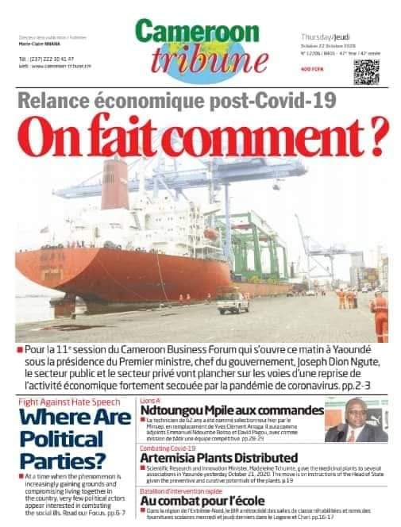
dateE | 16/11/2020
datedecreation | 12/08/2020
tag | covid-19, économie
Categorie | Economique (impact)
cat_lieu | Cameroun - Cameroon

